anteprojeto de lei nº _________/2023
DISPÕE SOBRE A SUBSTITUIÇÃO DOS SINAIS SONOROS NA FORMA QUE ESPECIFICA E DÁ OUTRAS PROVIDÊNCIAS.
Art. 1º - Ficam os estabelecimentos de ensino públicos e privados obrigados a substituir os sinais sonoros estridentes por sinais musicais adequados aos alunos com Transtorno do Espectro Autista (TEA), para que estes não sejam submetidos a incômodos sensoriais ou risco de pânico.
Art. 2º - O descumprimento ao disposto nesta Lei acarretará multa, a ser graduada de acordo com a gravidade da infração, o porte econômico do infrator, a conduta e o resultado produzido.
Art. 3º - A fiscalização ao cumprimento no disposto nesta Lei e a aplicação da sanção ficarão a cargo dos órgãos competentes da Administração Pública.
Art. 4º - O Poder Executivo Municipal regulamentará esta Lei no que couber.
Art. 5º - Esta Lei entra em vigor na data de sua publicação, revogadas as disposições em contrário.
Sala das Sessões, 29 de maio de 2023.

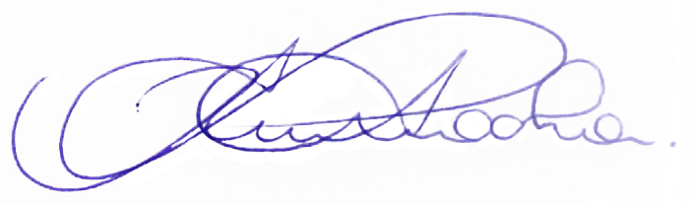

RODRIGO BRAGA DA ROCHA
VEREADOR – PV

justificativa
Muitas pessoas com Transtorno do Espectro Autista (TEA) têm hipersensibilidade auditiva. Para os mais novos, ainda aprendendo a lidar com as sensações, o problema é potencializado. Por isso, não é incomum vermos uma pessoa com autismo, sobretudo crianças, tapando os ouvidos por algum motivo, que muitas vezes nós nem entendemos, mas que causa desconforto e prejudica o bem-estar da pessoa com TEA.
Essa sensibilidade acontece quando o indivíduo possui um Transtorno do
Processamento Sensorial, condição em que tanto o cérebro, quanto o sistema nervoso apresentam dificuldades para processar estímulos do ambiente e dos sentidos.
Quando impactadas pela hipersensibilidade, os indivíduos com TEA podem ter uma crise sensorial, que decorre após uma exposição aos fortes estímulos. No caso de sensibilidade auditiva, os estímulos maiores podem ocorrer com sonos de sirenes na rua/escola, por barulho de fogos de artifício, barulhos que se intensificam, ou até uma música muito alta em um local público.
Isto posto, é de extrema importância que haja essa alteração simples, porém de extrema eficácia, tendo como intuito não gerar mais nenhum incômodo a esse grupo de crianças que necessitam frequentar os estabelecimentos de ensino de forma mais agradável e saudável possível.
Assim, pela relevância da matéria, apresento o presente Anteprojeto de Lei, e conto com os nobres pares para sua aprovação.

